Boos: Je bent gekwetst, je neemt iemand iets kwalijk.

Nijdig: Je bent kwaad, meer dan boos.

Woedend: Je bent heel kwaad.

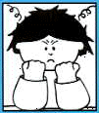
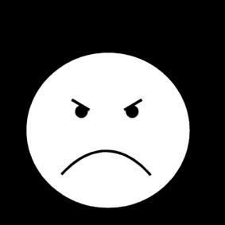
NIJDIG/
KWAAD
WOEDEND/
FURIEUS/
WOEST
BOOS

